Спасатели-добровольцы прошли подготовку в Учебно-методическом центре

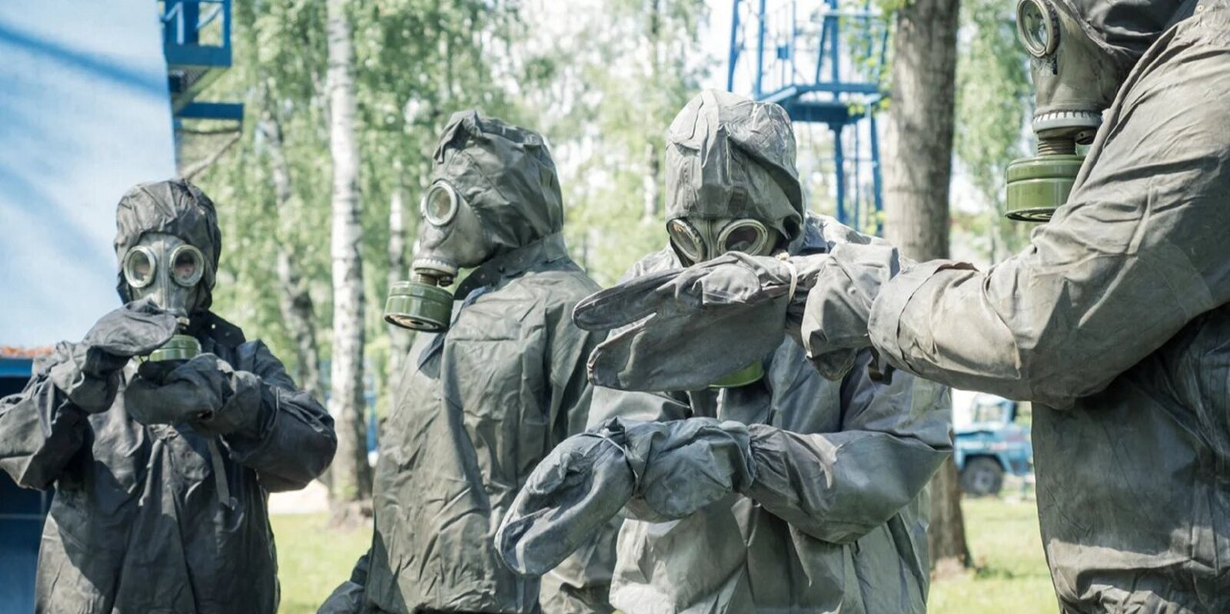

Четырнадцать добровольцев Общественного поисково-спасательного отряда «СпасРезерв» прошли подготовку в Учебно-методическом центре города Москвы и получили квалификацию спасателя.
Обучение проводилось по программе «Профессиональная подготовка спасателей к ведению аварийно-спасательных работ» и продолжалось четыре месяца. Занятия по первой помощи, противопожарной подготовке, изучению технических средств для проведения аварийно-спасательных работ, психологической и физической подготовке, проведению поисково-спасательных и неотложных работ длились около трехсот часов.
Добровольцы изучили основы оказания первой помощи, ее организационно-правовые аспекты, последовательность реанимационных мероприятий и прошли организацию и правила несения гарнизонной службы, отработали различные упражнения и алгоритмы действий при тушении пожара. На занятиях по психологической подготовке им рассказали о стрессе, факторах и способах его преодоления, а также о том, как оказывать помощь пострадавшим с расстройствами психики.
Добровольцев научили применять аварийно-спасательные инструменты, ознакомили со средствами поиска людей, приборами радиационного контроля и химической разведки. На практических примерах рассказали об особенностях ликвидации ЧС на железнодорожном и воздушном транспорте, организации и проведении поисково-спасательных работ на акваториях, при обрушении высотных зданий и в природной среде.
После завершения обучения добровольцы из Общественного поисково-спасательного отряда «СпасРезерв» прошли итоговую аттестацию, на которой оценивались практические навыки и теоретические знания. По итогам сдачи экзаменов каждый получил сертификат и статус квалифицированного спасателя-добровольца.

